作业题汇总
一 数据库系统
1 实现数据的安全性控制、完整性检查、数据共享等功能的是DBMS的（C）功能。
A.数据库定义
B.数据库操纵
C.数据库运行控制
D.数据字典
2 数据库的特点之一是数据的共享，严格地讲，这里的数据共享是指（B）。
A.同一个应用中的多个程序共享一个数据集合
B.多种应用、多种语言、多个用户相互覆盖地使用数据集合
C.多个用户、同一种语言共享数据
D.多个用户共享一个数据文件
3 数据库系统的体系结构从逻辑上分为（D）。
A.外部级，中部级，内部级
B.外部级，中部级，概念级
C.概念级，中部级，内部级
D.外部级，概念级，内部级
4 一个数据库的概念模式有（A）。
A.一个
B.两个
C.多个
D.和用户数相同
5 数据库的（A）保证了数据独立性的实现。
A.三级模式结构和两级映射
B.数据操纵语言
C.操作系统
D.数据库管理员
6 DBA视图指的是（A）。
A.概念模式
B.外模式
C.内模式
D.关系模式
7 对概念级数据视图进行描述的是（D）。
A.外模式
B.内模式
C.存储模式
D.逻辑模式
8 数据的逻辑独立性是指（D） 。
A.内模式改变，外模式和应用程序不变
B.模式改变，内模式不变
C.内模式改变，模式不变
D.模式改变，外模式和应用程序不变
9 数据库系统管理与文件系统管理的主要区别是（B） 。
A.文件系统只能管理程序文件，而数据库系统能够管理各种类型的文件
B.文件系统不能解决数据冗余和数据独立性问题，而数据库系统可以解决
C.数据库系统复杂，而文件系统简单
D.文件系统管理的数据量较少，而数据库系统可以管理庞大的数据量
10应用程序开发人员看到的是（A）。
A.外模式
B.模式
C.内模式
D.概念模式
11在数据库系统的三级模式中，内模式的个数（C）。
A.与用户个数相同
B.由设置的系统参数决定
C.只有一个
D.可以有任意多个
12下列四项中，不属于数据库系统的特点的是（D）。
A.数据结构化
B.数据由DBMS统一管理
C.数据独立性高
D.数据冗余度大
13下列哪项不是大中型数据库管理系统（D）。
A.GaussDB
B.SQL Server
C.MySQL
D.SQLite
14数据独立性是指（B）。
A.数据与磁盘之间相互独立
B.应用程序与数据库的结构之间相互独立
C.数据的逻辑结构与物理结构相互独立
D.数据之间相互独立
15数据库中保证数据和应用程序之间物理独立性的是（B）。
A.外模式/模式映像
B.模式/内模式映像
C.存储映像
D.逻辑变换
16数据的独立性包括（A）独立性和逻辑独立性。
A.物理
B.硬件
C.软件
D.化学
17下列关于数据库、数据库管理系统、数据库系统的说法不正确的是（A）。
A.数据库系统一旦建成，有没有人员管理都无所谓了。
B.数据库管理系统是位于用户与操作系统之间的一层数据管理软件。
C.数据库系统采用数据库技术存储、维护数据，向应用系统提供数据支持。
D.数据库是长期存储于计算机内、有组织的、统一管理的、可共享的相关数据的集合。
18数据库系统的核心是（D），它统一管理和控制数据。
A.数据库
B.数据模型
C.软件工具
D.数据库管理系统
19数据库中的数据字典是其存储的数据的概念性解释。 F
20一个数据库有多个外模式，一个应用程序只能使用一个外模式。 T
21在数据库的三级模式结构中，描述数据库中全体数据的逻辑结构和特征的是（模式）。

二 关系数据模型
1 E-R图中，椭圆表示的是（C）。
A.联系
B.主键
C.属性
D.实体
2 在关系模型中，实现关系中不允许出现相同的元组的约束是通过（B）。
A.超键
B.主键
C.外键
D.侯选键
3 下列哪行是关系模式（B）。
A."学号：200201, 姓名：李睿, 班级：物理01, 电话：132916881"
B."学生表（学号,班级,姓名,电话）"
C."(200201, 李睿, 物理01, 132916881)"
D."学生表（200201, 李睿, 物理01, 132916881）"
4 一辆汽车由多个零部件组成，且相同零部件可适用于不同型号的汽车，则汽车实体集与零部件实体集之间的联系是（D）。
A.1:1
B.1:M
C.M:1
D.M:N
5 E-R图中，菱形表示的是（C）。
A.模块
B.属性
C.联系
D.实体
6 关系数据模型中，实体以及实体之间的联系都是用（D）表示的。
A.树型结构
B.图结构
C.网状结构
D.二维表
7 学生表中，属性集(学号，姓名，性别)可以称为（B）。
A.候选键
B.超键
C.全键
D.主键
8 下列哪项不是数据模型的三要素（B）。
A.数据操作
B.数据安全
C.数据结构
D.数据的约束条件
9 与具体的数据库管理系统密切相关的数据模型是（B）。
A.逻辑数据模型
B.物理数据模型
C.概念数据模型
D.关系数据模型
10若在实体R的诸属性中，属性A不是R的主码，却是另一个实体的主码，则称A为R的（C）。
A.非主属性
B.主属性
C.外码
D.候选码
11候选码中的属性称为（A）。
A.主属性
B.关键属性
C.复合属性
D.主码
12参照完整性中，主码所在的关系称为（BC）。
A.从表
B.主表
C.被参照关系
D.参照关系
13一个实体集内部也存在一对多的联系。 T
14一个关系可以有多个主码。 F
15一个关系可以有多个候选码。 T
16关系中，所有记录的同一个字段具有相同的数据类型。 T
17在层次模型中，两个实体之间的联系总是唯一的而且是向下的。 T
18一个关系中，所有记录的结构都是相同的。 T
19关系数据库中，主键的属性称为主属性。 F
20参照完整性约束中，外键的值可以空缺。 T
21学生关系：学生（学号,姓名,性别,身份证号）中，即使将“学号”设为主键，“身份证”号也是主属性。 T
22关系中，列的次序不能交换，否则就成为另一个关系。 F
23关系中，所有记录的同一个字段具有相同的数据类型。 T

三 数据依赖与关系规范化
1 设关系R和关系S具有相同的元数，且对应的属性取自相同的域，集合{t|t∈R∧t∈S}标记的是（D）。
A.R－S
B.R∪S
C.R×S
D.R∩S
2 下列关系模式属于第几范式：R(X，Y，Z)，函数依赖Y→Z；XZ→Y（A）
A.3NF
B.2NF
C.BCNF
D.1NF
3 下列关系模式属于第几范式：学生（学号，姓名，班级）（D）
A.3NF
B.2NF
C.1NF
D.BCNF
4 假定学生关系是S（S#，SNAME，SEX），课程关系是C（C#，CNAME，TEACHER），学生选课关系是SC（S#，C#，GRADE）。要查找选修“COMPUTER”课程的“女”学生的姓名，将涉及到关系（B）。
A.S
B.S，C，SC
C.SC
D.S，SC
5 关系数据模型上的关系运算分为（C）
A.关系代数和集合运算
B.关系演算和谓词演算
C.关系代数和关系演算
D.关系代数和谓词演算
6 设有关系R(A，B，C)和S(C，D)。与SQL语句Select A，B，D From R，S where R.C=S.C 等价的关系代数表达式是（A）。
A."πA,B,D(σR.C=S.C (R×S))"
B."σR.C=S.C((πA,BR)×(πDS))"
C."σR.C=S.C(πD((πA,BR)×S))"
D."σR.C=S.C(πA,B,D(R×S))"
7 下列哪些是不规范的关系模式常常存在的异常（BCDG）。
A.备份异常
B.数据冗余
C.插入异常
D.更新异常
E.登录异常
F.执行异常
G.删除异常
8 有客户订货系统，允许一个客户依次（一个订单）预订多种商品，那么关系模式：订单（订单号,日期,客户编号,客户名,商品编号,数量）属于第（C）范式。
A.二
B.三
C.一
D.BCNF
9 有客户订货系统，允许一个客户依次（一个订单）预订多种商品，那么关系模式：订单（订单号,日期,客户编号,客户名,商品编号,数量）的主键是（C）。
A.订单号
B.订单号、客户编号、商品编号
C.订单号、商品编号
D.订单号、客户编号
10下列关系模式的候选码是：R(X，Y，Z),函数依赖XY→Z（D）
A.XYZ
B.X
C.Y
D.XY
11下列哪些不是专门的关系运算（ABF）
A.差
B.交
C.投影运算
D.选择运算
E.连接运算
F.并
12设关系R和关系S具有相同的元数，且对应的属性取自相同的域，集合{t|t∈R∨t∈S}标记的是（B）。
A.R∩S
B.R∪S
C.R－S
D.R×S
13下列关系模式属于第几范式：R(X，Y，Z),函数依赖XY→Z（D）
A.3NF
B.2NF
C.1NF
D.BCNF
14下列关系模式的候选码是：R(X，Y，Z),函数依赖Y→Z；XZ→Y（C）
A.Z
B.XYZ
C.XZ
D.Y
15若关系R属于1NF，且每个非主键都完全函数依赖于候选键，则该关系是（D）范式关系
A.1NF
B.BCNF
C.3NF
D.2NF
16下列关系模式属于第几范式：学生（学号，姓名，学院，学院地址）（A）
A.2NF
B.1NF
C.BCNF
D.3NF
17关系的规范化，级别越高越好。 F
18左外连接中包含左表的所有元组。 T
19关系代数包含集合运算和专门的关系运算。 T
20有如下关系模式：课程（课程号，课程名）；教师（职工号，职工姓名，职称，单位）；讲授（职工号，课程号）；则讲授关系模式主键是（职工号、课程号）
21有如下关系模式：课程（课程号，课程名）；教师（职工号，职工姓名，职称，单位）；讲授（职工号，课程号）；则讲授关系模式的外键是（职工号、课程号）

数据库查询语句练习题一（图书表）
表结构
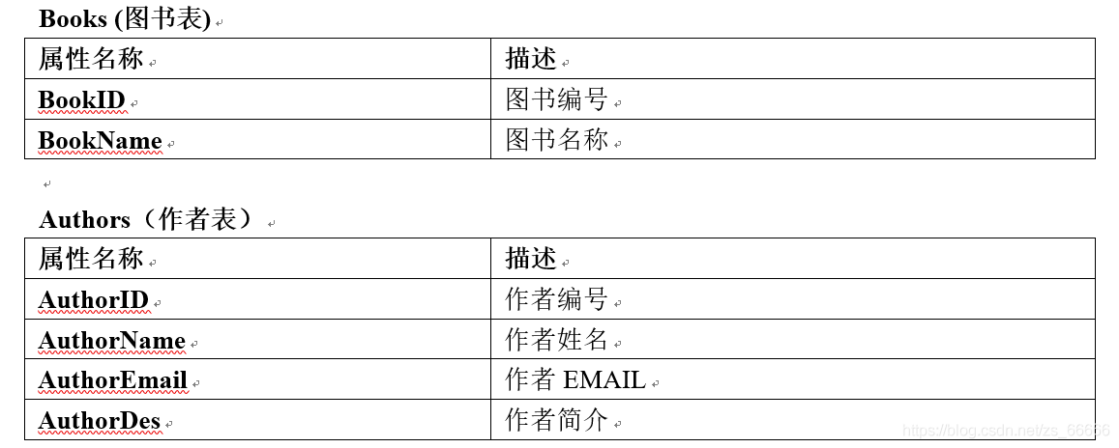
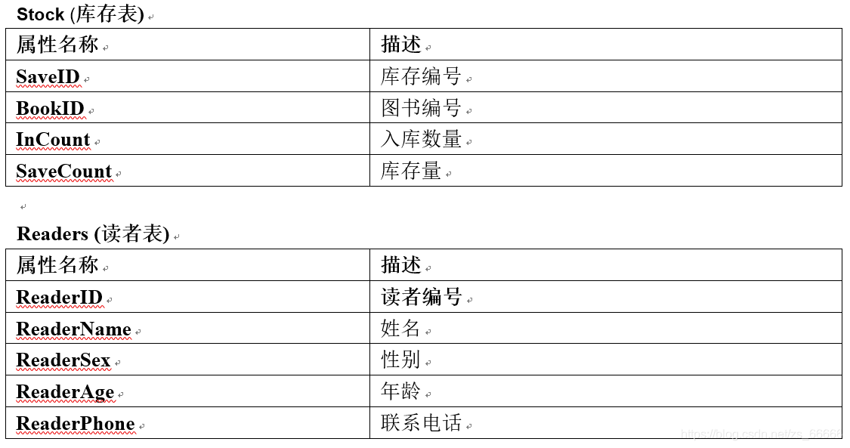
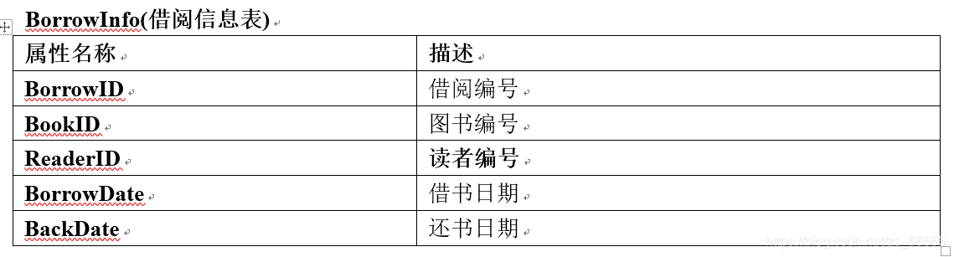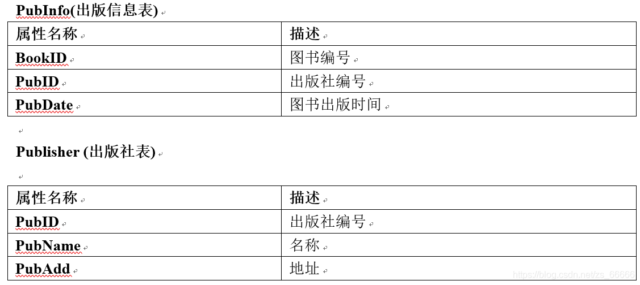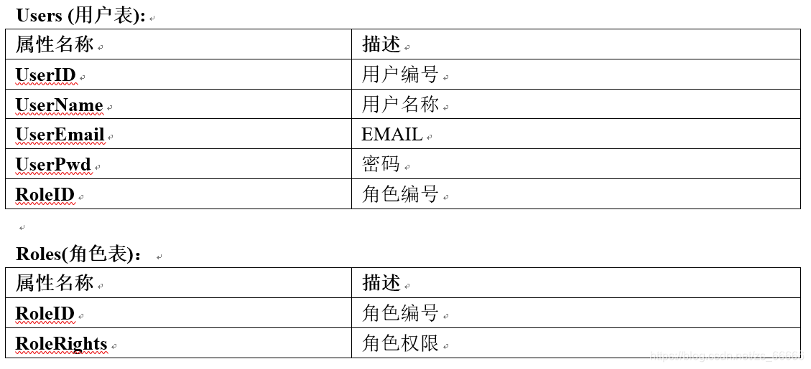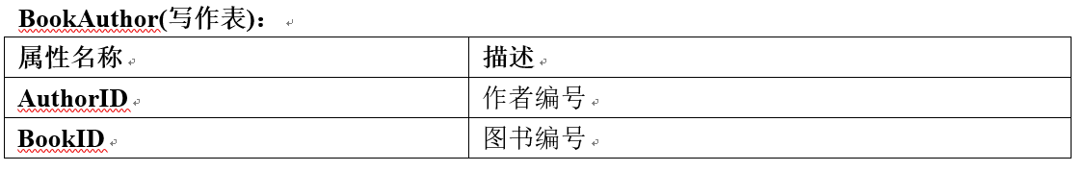
练习1
1.显示前3名作者信息
SELECT * FROM authors ORDER BY authors_id LIMIT 0,3;
2.显示倒数后2名作者
SELECT * FROM authors ORDER BY authors_id DESC LIMIT 0,2;
3.显示最新借阅图书的信息
SELECT * FROM books WHERE book_id =
(SELECT book_id FROM borrowinfo ORDER BY borrow_date DESC LIMIT 0,1);
4.显示出版社为“工人出版社”的图书信息
SELECT * FROM books WHERE book_id IN
(SELECT DISTINCT book_id FROM pubinfo WHERE pub_id=
(SELECT pub_id FROM publisher WHERE pub_name='工人出版社'));
5.显示作者姓名中含有“土”的作者出版的图书信息
SELECT * FROM books WHERE book_id IN
(SELECT book_id FROM bookauthor WHERE authors_id IN
(SELECT authors_id FROM authors WHERE authors_name LIKE '%土%'));
6.显示借阅最新出版的图书的读者
SELECT * FROM readers WHERE reader_id IN (
SELECT reader_id FROM borrowinfo WHERE book_id =
(SELECT book_id FROM pubinfo ORDER BY pub_date DESC LIMIT 0,1));
7.显示书名中带有“文”的图书信息
SELECT * FROM books WHERE book_name LIKE '%文%';
8.显示年龄最大的读者借阅图书的信息
SELECT * FROM books WHERE book_id IN(
SELECT book_id FROM borrowinfo WHERE reader_id =
(SELECT reader_id FROM readers ORDER BY reader_age DESC LIMIT 0,1));
练习2
1.显示未还书的读者信息
select * from readers where readerid in(select readerid from borrowinfo where backdate is null);
2.显示三个月仍未还书的读者信息
select * from readers where readerid in
(select readerid from borrowinfo where backdate is NULL
and (select date_add(now(),interval -3 month)>borrowdate)
);
3.显示作者姓名中“爽”的位置
select position('爽' in authorname) from author where authorname like '%爽%';
select instr(authorname,'爽') from author where authorname like '%爽%';
//position(substr in str):返回子串substr在字符串str中第一次出现的位置
//instr(str,substr):返回子串substr在字符串str中第一次出现的位置
4.显示作者姓名都是由几个字构成的
select char_length(authorname) as '作者名字节数' from author;
5.把书名全部用大写字母显示和用小写字母显示
select upper(bookname), from books ;
select lower(bookname) from books;
6.取出作者简介中的首位空格
select ltrim(authordes) from author;
7.把所有出版社名称中的“出版社”改成“出版社出版’，永久修改
update publisher set pubname=replace(pubname,'出版社','出版社出版');
//replace(str,a,b):返回字符串str中a被b替换后的结果(区分大小写的)
8.把角色中的所有管理员变成‘角色管理员’
update roles set rolerights=replace(rolerights,'管理员','角色管理员');
9.查询图书信息并添加查询时间
select b.*,now()as '查询时间' from books b;
10.把出版日期都更新原日期退后一年多一个月(相当于往后推13个月)
select p.*,date_add(pubdate,interval 13 month) from pubinfo p;
update pubinfo set pubdate=concat_ws('-',year(date_add(pubdate,interval -1 year)),month(date_add(pubdate,interval 1 month)),dayofmonth(pubdate));
11.比当前日期退后一年多一个月
select concat_ws('-',year(date_add(now(),interval -1 year)),month(date_add(now(),interval 1 month)),dayofmonth(now()));
12.查询第一本书和第二本数相差多少个月写完的
select abs(
((select year(pubdate)from pubinfo limit 0,1)-(select year(pubdate)from pubinfo limit 1,1))*12+
(select month(pubdate)from pubinfo limit 0,1)-(select month(pubdate)from pubinfo limit 1,1)
) as 相差时间;
13.把所有的借书日期都显示成（yyyy--mm--dd）(注：[]原样输出)
select concat('[',replace(borrowdate,'-','--'),']') from borrowinfo;
练习3
1.显示图书和作者信息，显示字段：图书名称、作者姓名
select b.bookname,authorname from books b,author a,bookauthor bo
where b.bookid = bo.bookid and bo.authorid = a.authorid;
2.显示出版社出版的图书情况，显示字段：出版社名称、图书名称
select p.pubname,b.bookname from books b,publisher p,pubinfo pu
where pu.bookid = b.bookid and p.pubid=pu.pubid;
3.显示出版社出版的图书情况和作者情况，显示字段:出版社名称、图书名称、作者姓名
select p.pubname,b.bookname,a.authorname from books b,author a,bookauthor bo,publisher p,pubinfo pu
where bo.bookid=b.bookid and bo.authorid=a.authorid and pu.bookid = b.bookid and pu.pubid=p.pubid;
4.显示某位读者借阅某本图书的情况，显示字段：读者姓名、图书名称、借阅时间、还书时间
select r.readername,b.bookname,bo.borrowdate,backdate from books b,readers r,borrowinfo bo
where b.bookid=bo.bookid and r.readerid=bo.readerid;
5.显示某位读者的未还书情况，显示字段：读者姓名、图书名称、借阅时间、还书时间
select r.readername,b.bookname,bo.borrowdate,bo.backdate from books b,readers r,borrowinfo bo
where b.bookid=bo.bookid and r.readerid=bo.readerid and backdate is null ;
6.显示某位读者在某个月的借书情况，显示字段：读者信息、图书名称、借阅时间、还书时间
select readername,bookname,borrowdate,backdate from books b,readers r,borrowinfo bo
where b.bookid=bo.bookid and r.readerid=bo.readerid and year(borrowdate)=2018 and month(borrowdate)=12;
7.显示某本图书的库存情况，显示字段：图书名称、库存量
select bookname,savecount from books b,stocks s where b.bookid=s.bookid and bookname='郑爽的书';
8.分组统计每个出版社的图书总量，显示字段：出版社名称、图书总量
select p.pubname,count(p.pubid) from publisher p,books b,pubinfo pu
where p.pubid=pu.pubid and b.bookid=pu.bookid
group by p.pubname;
#方法二
select pubname,数量 from publisher p1,
(select p.pubid as pid,count(p.pubid) as 数量 from books b,pubinfo pb,publisher p
where b.bookid=pb.bookid and pb.pubid=p.pubid
group by p.pubid) p2
where p1.pubid=p2.pid;
9.分组统计图书管理系统中不同用户权限的用户数量，显示字段：角色、用户人数
select rolerights as 角色,count(userid) as 用户人数 from roles r,users u
where u.roleid=r.roleid
group by rolerights
10.计算图书已借阅数量，显示字段：图书名称、已借阅数量
select b.bookname,count(b.bookid) as 借阅数量 from books b,borrowinfo bo
where b.bookid=bo.bookid
group by b.bookname;
数据库查询语句练习题二（员工部门表）
1 表结构
dept(部门表)
deptno 部门编号
loc 部门位置
dname 部门名
emp(员工表)
empno 员工编号
ename 员工姓名
sal 员工奖金
comm 员工佣金
job 员工职务
mgr 员工上司编号
deptno 员工所属部门
2 创建表并插入信息
#创建部门表
create table dept(deptno int(11) not null primary key, loc varchar(300), dname varchar(100));
#创建员工表
CREATE TABLE emp(empno INT NOT NULL PRIMARY KEY, ename VARCHAR(30), job VARCHAR(30), mgr INT, datet DATETIME, sal FLOAT, comm FLOAT, deptno INT);
#插入部门信息
INSERT INTO dept VALUES(10,'ACCOUNTING','NEW YORK');
INSERT INTO dept VALUES(20,'RESEARCH','DALLAS');
INSERT INTO dept VALUES(30,'SALES','CHICAGO');
INSERT INTO dept VALUES(40,'OPERATIONS','BOSTON');
#插入员工信息
INSERT INTO emp VALUES(7369,'SMITH','CLERK'/*职员*/,7902,'1980-12-17',1456.00,800.00,20);
INSERT INTO emp VALUES(7499,'ALLEN','SALESMAN'/*推销员*/,7698,'1981-2-20',1600.00,300.00,30);
INSERT INTO emp VALUES(7521,'WARD','SALESMAN',7698,'1981-2-22',1250.00,500.00,30);
INSERT INTO emp VALUES(7566,'JONES','MANAGER'/*经理*/,7839,'1981-4-2',2975.00,2300.00,20);
INSERT INTO emp VALUES(7654,'MARTIN','SALESMAN',7698,'1981-9-28',1250.00,1400.00,30);
INSERT INTO emp VALUES(7698,'BLAKE','MANAGER',7839,'1981-5-1',2850.00,1020.00,30);
INSERT INTO emp VALUES(7782,'CLARK','MANAGER',7839,'1981-6-9',2450.00,200.00,10);
INSERT INTO emp VALUES(7788,'SCOTT','ANALYST',7566,'1987--4-19',3000.00,2000.00,20);
INSERT INTO emp VALUES(7839,'KING','PRESIDENT'/*总裁*/,7765,'1981-11-17',5000.00,1500.00,10);
INSERT INTO emp VALUES(7844,'TURNER','SALESMAN',7698,'1981-9-8',1500.00,0.00,30);
INSERT INTO emp VALUES(7876,'ADAMS','CLERK',7788,'1987-5-23',11000.00,2500,20);
INSERT INTO emp VALUES(7900,'JAMES','CLERK',7698,'1981-12-3',9500.00,600.00,30);
INSERT INTO emp VALUES(7902,'FORD','ANALYST',7566,'1981-12-3',3000.00,500.00,20);
INSERT INTO emp VALUES(7934,'MILLER','CLERK',7782,'1982-1-23',1300.00,400.00,10);
INSERT INTO emp VALUES(9999,'SHUNPING','CLERK',7782,'1988-5-5',2456.34,55.66,10);
3 习题
1.选择部门编号为30的雇员
select * from emp where deptno=30;
2.列出所有办事员的姓名、编号和部门
select ename,empno,dname from dept d,emp e where d.deptno = e.deptno
and job='CLERK';
3.找出佣金高于薪金的雇员
select ename from emp where comm>sal;
4.找出佣金高于薪金60%的雇员
select ename from emp where comm>sal*0.6;
5.找出部门10中所有经理和部门20中所有办事员的详细资料
select * from emp where (deptno=10 and job='MANAGER') or (deptno=20 and job='CLERK');
或
select * from emp where deptno=10 and job='MANAGER'
union
select * from emp where deptno=20 and job='CLERK';
6.找出部门10中所有经理和部门20中所有办事员以及既不是经理又不是办事员但其薪金大于或等于2000的所有雇员的详细资料
select * from emp where (deptno=10 and job='MANAGER') or (deptno=20 and job='CLERK')
or (job<>'MANAGER' and job!='CLERK' and sal>=2000);
或
select * from emp where deptno=10 and job='MANAGER'
union
select * from emp where deptno=20 and job='CLERK'
union
select * from emp where job not in('MANAGER','CLERK') and sal>=2000;
7.找出收取佣金的雇员的不同工作
select distinct job from emp where comm is not null;
8.找出不收取佣金或收取佣金低于100的雇员
select ename from emp where comm=0 or comm is null or comm<100;
9.找出各月最后一天受雇的所有雇员
select * from emp where datet=last_day(datet);//last_day():表示每月最后一天的日期
10.找出早于12年之前受雇的雇员
select ename from emp where (year(now())-year(datet))>12;
方法二：
select ename from emp where datet<date_add(now(),interval -12 year);
11.显示正好为15个字符的雇员姓名
select ename from emp where char_length(ename)=15;
12.显示不带有‘R’的雇员姓名
select ename from emp where ename not like '%R%';//position或者instr
13.显示所有雇员的姓名的前3个字符
select left(ename,3) from emp ;
//left(str,x):返回字符串 str中最左边的x个字符
或
select substr(ename,1,3) from emp;
//substr(str,n,m):返回字符串str从n到m的字符串
14.显示所有雇员的姓名，用‘a’替换所有的‘A’
select replace(ename,'A','a') from emp;
15.显示所有雇员的姓名以及满10年服务年限的日期
select ename,date_add(datet,interval 10 year) as 10年年限 from emp;
#不同理解
select ename,year(now())-year(datet) from emp where datet<date_add(now(),interval -10 year);
16.显示雇员的详细资料，按姓名排序
select * from emp order by ename;
17.显示雇员姓名，根据其服务年限，将最老的雇员排在最前面
select ename, year(now())-year(datet) as 服务年限 from emp order by datet
18.显示所有雇员的姓名、工作和薪金，按工作内的工作的降序顺序排序，而工作按薪金排序
select ename,job,sal from emp order by job desc,sal asc;
19.显示所有雇员的姓名和加入公司的年份和月份，按雇员受雇日所在月排序，并将最早年份的项目排在最前面
select ename,year(datet),month(datet) from emp order by year(datet),month(datet);
20.显示在一个月为30天的情况下所有雇员的日薪金，忽略小数
select sal/day(last_day(datet)) from emp;
21.找出在（任何年份的）2月份受雇的所有雇员
select * from emp where month(datet)=2;
22.对于每个雇员，显示其加入公司的天数
select
(year(now())- year(datet))*365+
( month(now())-month(datet))*30+
(day(now())-day(datet)) from emp;
23.显示姓名字段的任何位置，包含‘A’的所有雇员的姓名
select ename from emp where ename like '%A%';
24.以年、月和日显示所有雇员的服务年限
select
year(now())- year(datet) as 年,
abs(month(now())-month(datet)) as 月,
abs(day(now())-day(datet))as 日 from emp;

